Liceo Comercial
Diego Portales
Delibera 2016
Fecha: Fecha: 01 / 09/2016
Carta de Patrocinio
Yo, KAROL CARIOLA OLIVA, representante de la ciudadanía mediante el cargo de: DIPUTADA DE LA REPUBLICA, declaro mi situación de apoyo a la iniciativa juvenil de ley del equipo "Los centro de cancha”, que consiste en el reconocimiento seguro a los niños recién nacidos; modificando la ley 19.585 que dicta que cualquier persona, sea este progenitor de el niño o no pueda expresar reconocimiento paternal; presentada por los alumnos del Liceo Comercial Diego Portales A7, de la Región de O'Higgins, dentro del marco Torneo Delibera 2016.
Estoy consciente y de acuerdo con cada propuesta establecida.

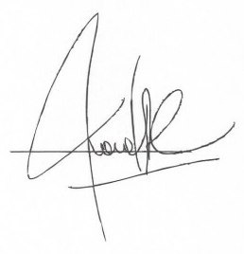
________________________
Firma autoridad

